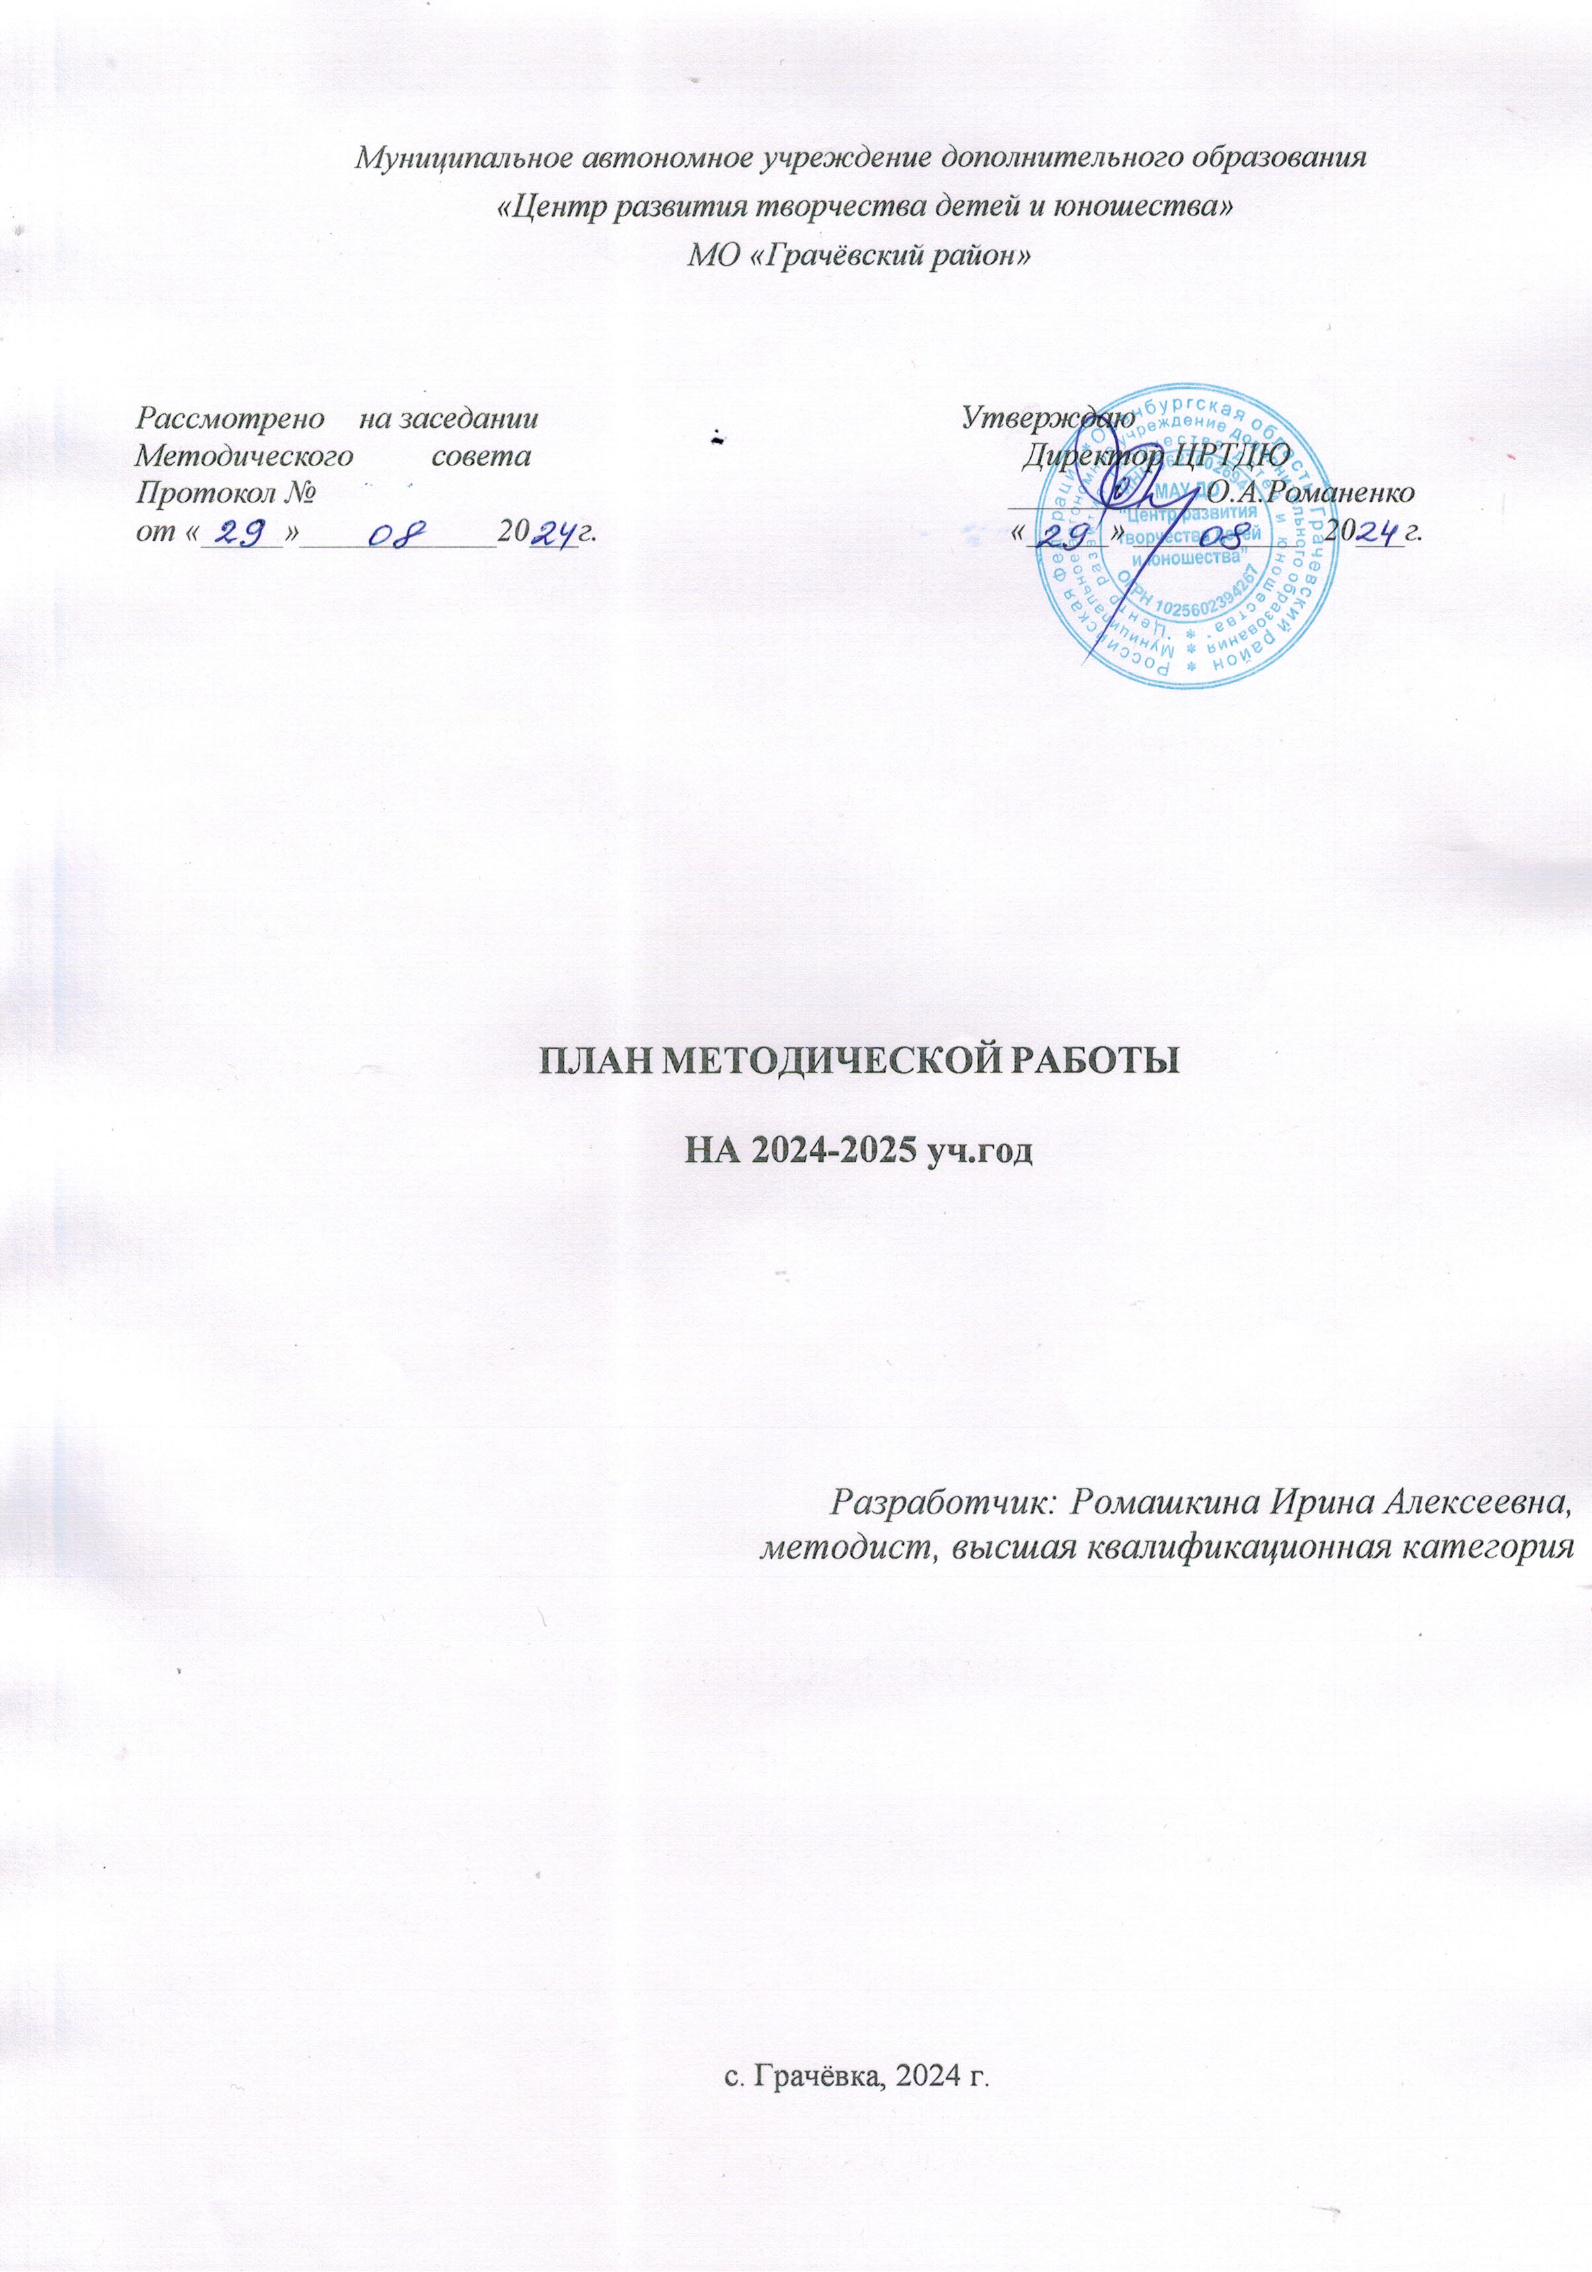

**Методическая тема:** повышение качества дополнительного образования посредством совершенствования профессиональной компетентности педагогических работников как условие эффективности образовательной деятельности с учетом современных требований.

**Цель**: создание условий для развития творческого потенциала, профессиональной активности и мобильности педагогов, мотивация педагогов к повышению эффективности образовательной деятельности для организации полноценного качественного образования и воспитания в рамках новых требования и возможностей.

# Задачи:

* создание условий для осуществления непрерывного развития профессиональной компетентности педагогических работников;
* повышение методического мастерства педагогических работников, профессиональной компетентности с учетом требований Федерального закона «Об образовании в Российской Федерации»;
* обеспечение непрерывного роста профессионального мастерства педагогов;
* расширение возможностей использования современных технологий, форм и средств обучения для увеличения охвата, и обеспечения равных и общедоступных условий освоения качественных современных дополнительных общеобразовательных программ;
* подготовка дополнительных общеобразовательных общеразвивающих программ к процедуре НОК с целью их реализации исполнителями образовательных услуг в условиях социального заказа;
* оказание методической помощи педагогам в разработке, корректировке ДООП;
* совершенствование образовательных программ за счет обновления содержания;
* обеспечение непрерывного повышения квалификации педагогов ЦРТДЮ;
* совершенствование учебно-методического обеспечения образовательного процесса, повышение его эффективности;
* обеспечение мер по сохранению жизни и здоровья детей, их безопасному пребыванию в ЦРТДЮ;
* совершенствование профилактической работы среди несовершеннолетних, адаптация их к жизни в обществе;
* обеспечение эффективного взаимодействия участников образовательного процесса;
* обеспечение педагогов необходимой информацией по основным направлениям развития дополнительного образования.
* формирование, выявление, изучение, обобщение и распространение результативного педагогического опыта.
* пополнение материалов методической копилки на сайте ЦРТДЮ для изучения и распространения опыта работы;
* повышение качества конкурсных работ, участвующих в конкурсах.

**Приоритетные направления методической работы**:

* 1. Совершенствование традиционных и внедрение новых педагогических технологий для обеспечения высокого качества образовательного процесса. Содействие экспериментальной, поисковой деятельности педагога, ориентированной на развитие и качество образования и воспитания учащихся.
  2. Обновление программного обеспечения образовательного процесса. Оказание квалифицированной методической помощи педагогам в разработке, апробации и экспертной оценке дополнительных общеобразовательных общеразвивающих программ.
  3. Совершенствование педагогической деятельности (оказание организационно-методической помощи педагогу в обучении и воспитании детей).
  4. Организация работы по повышению квалификации педагогических работников. Ознакомление педагогических работников с достижениями педагогической науки и практики.
     1. ОРГАНИЗАЦИОННО-МЕТОДИЧЕСКАЯ ДЕЯТЕЛЬНОСТЬ

|  |  |  |  |  |
| --- | --- | --- | --- | --- |
| **№** | **Содержание деятельности** | **Сроки** | **Ответственный** | **Способ**  **фиксации результата** |
|  | Разработка и утверждение плана работы методического совета и МО «Коллеги» | август | Зам.директора УВР, методист | Протокол МС |
| 3 | Разработка/корректировка дополнительных общеобразовательных общеразвивающих программ | август | Педагоги дополнительного образования | ДООП |
| 6 | Оценка соответствия дополнительных  общеобразовательных общеразвивающих программ требованиям | Август | Экспертная группа | Протокол МС |
| 7 | Рассмотрение дополнительных  общеобразовательных программ на заседании методического совета и их утверждение | Август | Зам.директора УВР, методист | Протокол МС |
| 8 | Обновление базы данных | Сентябрь | Зам.директора УВР, методист | Паспорт |
| 9 | Оказание консультативной помощи педагогам | В течение учебного года | методист | Журнал консультаций |
| 10 | Подготовка методических материалов к семинарам, в помощь педагогам | В течение года | методист | Методические материалы |
| 11 | Работа методического совета ЦРТДЮ | По плану | Зам.директора УВР, методист | Протоколы |
| 12 | Мониторинг полноты реализации дополнительных общеобразовательных общеразвивающих программ | Январь, май | Зам.директора, методист, ПДО | Справка |
| 13 | Проведение промежуточной  и итоговой аттестации обучающихся | По графику | Педагоги | протокол |
| 14 | Организация работы с одаренными детьми | В течение года | Педагоги | Планы, программы, мероприятия |
| 15 | Обновление информационных материалов на сайте | В течение года | Зам.директора УВР, методист педагог-  организатор, педагоги | Информация на сайте |
| 16 | Пополнение электронного банка дополнительных общеобразовательных программ | В течение года | Зам.директора УВР, методист | Банк данных |
| 17 | Организация взаимопосещений учебных занятий | Ноябрь-апрель | педагоги | Отзывы, Лист взаимопосещения занятия |
| 18 | Разработка методической продукции с размещением на сайте ЦРТДЮ (дидактический материал, рекомендации, памятки, брошюры, буклеты, презентации, планы-конспекты занятий; разработки мастер-классов,  мероприятий, видеоролики, и др.) | В течение года | Методист, педагоги | Методические разработки |
| 19 | Организация работы методической недели и методического дня  (индивидуальная работа, знакомство с  нормативными документами, обмен опытом, консультации и пр.) | Ноябрь  февраль | Зам.директора УВР, методист | Аналитические справки |
| 20 | Сбор информации о достижениях, обучающихся в конкурсных  Мероприятиях | По итогам мероприяти  й | Методист | Сводная информация |
| 21 | Подготовка и участие в профессиональных конкурсах (мероприятиях) | В течение года | Методист,  педагоги, | Конкурсные материалы |
| 22 | Анализ методической работы за год.  Задачи и основные направления деятельности на 2025-2026 уч.г. | май | Зам.директора УВР, методист | Протоколы МС, Мо «Коллеги» |
| 24 | Разработка плана мероприятий по профилактике правонарушений среди  несовершеннолетних | В течение года | Методист | Ежемесячный отчёт о проведении |
| 25 | Разработка плана мероприятий по профилактике наркомании, алкоголизма и табакокурения среди несовершеннолетних | В течение года | Методист | Ежемесячный отчёт о проведении |
| 26 | Разработка плана мероприятий по формированию культуры поведения учащихся | В течение года | Методист | Информация на сайте и соц.сети |
| 27 | Разработка плана профилактических мероприятий в рамках всероссийской акции «Безопасность детства» | В течение года | Методист | Информация на сайте и соц.сети |
| 28 | Обновление информации на официальном сайте, соц. сети и стендах ЦРТДЮ | В течение года | Ответственные  за сайт | Информация |

* + 1. РАБОТА С ПЕДАГОГИЧЕСКИМИ КАДРАМИ

|  |  |  |  |  |
| --- | --- | --- | --- | --- |
| **№** | **Содержание деятельности** | **Сроки** | **Ответственный** | **Способ фиксации результата** |
| 1 | Индивидуальная работа с педагогическими работниками по запросам по устранению затруднений педагогов | В теч.года | методист | Журнал консультаций |
| 3 | Организация работы по аттестации педагогических кадров, оказание методической помощи | По плану | Зам.директора по УВР, методист | Протоколы  (эксп.заключ.) |
| 4 | Посещение учебных занятий с целью  оказания помощи педагогам, контроля, обмена опытом работы | В течение года | Зам.директора по УВР, методист | Аналитически е справки, отзывы |
| 5 | Оказание помощи пдо в подготовке к профессиональным конкурсам | В течение года | Зам.директора по УВР, методист | Повышение  результативно сти участия |

* + 1. ПОВЫШЕНИЕ КВАЛИФИКАЦИИ ПЕДАГОГИЧЕСКИХ РАБОТНИКОВ

|  |  |  |  |  |
| --- | --- | --- | --- | --- |
| **№** | **Содержание деятельности** | **Сроки** | **Ответственный** | **Способ фиксации**  **результата** |
| 1 | Обучение на курсах повышения квалификации | В течение года | Зам.директора по УВР, методист, ПДО | Документы о повышении квалификации |
| 2 | Аттестация педагогических работников:   * уточнение списка аттестуемых   педагогических работников в 2024-2025 уч.г.;   * обновление стенда по аттестации; * проведение аттестационных мероприятий; * контроль оформления документов педагогов; * посещение занятий и мероприятий; * индивидуальное консультирование; * анализ состояния оформления необходимых документов при подготовке к аттестации; * методические рекомендации по улучшению качества оформления аттестационных документов | Сентябрь  Сентябрь В теч.года  ноябрь  В течение года  В течение года | Зам.директора по УВР, методист  Зам.директора по УВР, методист  Зам.директора по УВР, методист | Методические материалы (списки,  планы, справки,  отчеты, планы открытых занятий, мастер-  классов, материалы диагностики и др.).  Экспертные заключения, приказы |
| 3 | Участие педагогических работников в зональных, региональных,  федеральных семинарах, мастер- классах, и др. | В течение года | Педагоги | Методические материалы, справки |
| 4 | Мероприятия по обобщению и транслированию опыта работы (проведение открытых занятий, мастер- классов) | В течение года | Педагоги | Разработки мероприятий, отзывы, справки |

* + 1. ИНФОРМАЦИОННО-АНАЛИТИЧЕСКАЯ ДЕЯТЕЛЬНОСТЬ

|  |  |  |  |  |
| --- | --- | --- | --- | --- |
| **№** | **Содержание деятельности** | **Сроки** | **Ответственный** | **Способ фиксации результата** |
| 1 | Оформление информационных стендов | В течение года | методист | Информационн ые материалы |
| 2 | Размещение и обновление информации на сайте ЦРТДЮ | В течение года | методист | Информация на сайте |
| 3 | Освещение деятельности ЦРТДЮ объединений в СМИ | В течение года | Педагогические работники | Публикации |
| 4 | Анализ работы педагогов | Май | Зам.директора по УВР, методист  Педагоги | Аналитические материалы |
| 5 | Своевременное информирование педагогических работников о  нормативных документах, конкурсах, семинарах, мероприятиях, и т.д. | В течение учебного года | Зам.директора по УВР, методист | Положения, входящая  документация |
| 6 | Анализ деятельности объединений, педагогов | Апрель-май | Педагоги | Аналитические справки,  презентации |

* + 1. ПЛАН РАБОТЫ МЕТОДИЧЕСКОГО СОВЕТА

|  |  |  |
| --- | --- | --- |
| № п/п | время проведения | тема |
| 1 | август | 1 Анализ деятельности МАУ ДО ЦРТДЮ в период проведения летних каникул 2024г  2 Рассмотрение и утверждение плана работы МОЦ дополнительного образования детей в Грачёвском районе на 2024-2025уч.год  3 Рассмотрение и утверждение план методического совета и плана методического объединения «Коллеги» на 2024-2025уч. год  4 Рассмотрение и утверждение плана работы педагога – организатора на 2024-2025уч.год  5 Рассмотрение и утверждение ДООП педагогов дополнительного образования МАУ ДО ЦРТДЮ. |
| 2 | ноябрь | 1 Составление плана проведения районного семинара «Результаты дополнительного образования как основа проектирования образовательных программ. Современные представления о результатах и эффектах дополнительного образования.» для педагогов дополнительного образования Грачёвского района  2 Рассмотрение и утверждение Положения конкурсов:  - детских социальных проектов «Я- гражданин России»;  – военно-патриотической песни «Долг! Честь! Родина!»;  - изобразительного детского творчества «Мастера волшебной кисти;  -декоративно-прикладного творчества «Мастера и подмастерья»;  - хореографического мастерства «Малахитовая шкатулка»;  - «Аэробик-джем»;  - вокального творчества «Талант. Музыка. Дети»;  -детских театральных коллективов «Театральная весна»;  -детского рисунка для детей дошкольного возраста «Пусть всегда будет солнце!»;  - вокального и хореографического творчества «Зажги свою  звезду»  - на лучшее знание символов России и символики Оренбургской области «И гордо реет флаг державный»  - детского литературного творчества «Рукописная книга».  3. Организация и проведение «Методической недели» в Центре творчества  4. Рассмотрение и утверждение плана воспитательной работы на 2025г  5.Рассмотрение и утверждение плана воспитательных мероприятий, в рамках Года 80-летия Победы в Великой Отечественной войне. |
| 3 | май | 1. Анализ деятельности методической службы ЦРТДЮ за 2024-2025уч.год  2. Анализ работы педагога - организатора за 2024-2025 уч.год  3. Рассмотрение и утверждение краткосрочной доо программы на период летней оздоровительной кампании. |

* + 1. ПЛАН РАБОТЫ МО «КОЛЛЕГИ»

|  |  |  |
| --- | --- | --- |
| №  п/п | время проведения | тема |
| 1 | сентябрь | 1. Анализ деятельности педагогического коллектива ЦРТДЮ с детьми ЛДП. 2. Ознакомление с перспективным планом работы МО «Коллеги». Утверждение графика открытых занятий, мастер-класса. 3. Планирование работы с педагогами по их мотивации участия в конкурсах профессионального. мастерства и издательской деятельности. 4. Внедрение электронных журналов в системе ДО 5. Навигатор обновлений. Аттестация педагогических работников: новый порядок аттестации и проведения аттестационных процедур. 6. Обеспечение безопасности участников образовательного процесса |
| 2 | ноябрь | 1. Возможности формирования функциональной грамотности средствами дополнительных программ 2. Анализ проведения методической недели в Центре творчества 3. Справки по итогам проверке посещения объединений МАУ ДО ЦРТДЮ 4. Выступление педагога доп. образования Сучатова Г.В. по теме самообразования «Сохранение и развитие народных традиций в хореографии» |
| 3 | февраль | 1. Медиаобразование: от информационной безопасности к развитию творческих способностей учащихся. 2. Анализ проведения Единого методического дня. 3. Разработка и утверждение плана мероприятий на весенние каникулы. Инструктаж по правилам безопасности в весенний период 4. Обобщение опыта работы педагога дополнительного образования Сидоровой Л.А. |
| 4 | май | 1. Анализ работы педагогов дополнительного образования за 2024-2025 учебный год 2. Контроль участия педагогов в мероприятиях, направленных на повышение уровня профессиональной компетентности в межкурсовой период 3. Анализ внедрённых сертифицированных программ и перспективы увеличения их количества 4. Итоги аттестации педагогических работников ЦРТДЮ в 2024-2025 учебном году 5. Утверждение модулей к программам ПДО |

* + 1. РАБОТА ПЕДАГОГОВ Д/О ПО ТЕМЕ САМООБРАЗОВАНИЯ

|  |  |  |
| --- | --- | --- |
| *ФИО*  *педагога* | *Тема по самообразованию* | *Сколько лет работает*  *над темой (уч.год)* |
| Кандыба И.А. | Особенности преподавания математики в условиях перехода на ФГОС 2 поколения | 2023-2027гг |
| Кравчук О.Ю. | Повышение мотивации и развитие творческой деятельности по изобразительному искусству в дополнительном образовании | 2023-2027гг |
| Дикань А.Г. | «Здоровый образ жизни как основа успеха личности». | 2024-2028гг |
| Булгакова О.И. | Развитие связной речи младших школьников посредством театральной деятельности | 2023-2027гг |
| Сидорова Л.А. | Игра как средство обучения и воспитания детей дошкольного возраста | 2022-2026гг |
| Сучатов Г.В. | Влияние хореографического искусства на эстетическое воспитание учащихся | 2024-2028гг |
| Попова Ю.А. | Особенности культурно-досуговой деятельности с детьми и подростками | 2024-2028гг |
| Ромашкина И.А. | Духовно-нравственное воспитание личности в условиях новой модели образования | 2022-2026гг |
| Морозов Н.Ю. | «Компетентностный подход к формированию здорового образа жизни учащихся» | 2024-2028гг |
| Воронцова Т.А. | Формирование коммуникативных качеств детей старшего возраста через игровую деятельность» | 2023-2027гг |

* + 1. ПРОВЕДЕНИЕ ОТКРЫТЫХ ЗАНЯТИЙ И МАСТЕР-КЛАССА

**График проведения открытых занятий**

|  |  |  |  |  |
| --- | --- | --- | --- | --- |
| № п/п | ФИО пдо | Объединение | срок  проведения | Тема открытого занятия |
| 1. | Морозов Н.Ю. | «Мой друг велосипед» | октябрь | Фигурное вождение велосипеда |
| 2. | Кандыба ИА. | «Архимед» | октябрь | «Методы решения системы нестандартных уравнений второй степени» |
| 3. | Сучатов Г.В. | «Феерия» | ноябрь | Разучивание и освоение техники выполнения хлопков и хлопушек |
| 4. | Дикань А.Г. | «Импульс» | ноябрь | Применение методов деления для разучивания аэробных комбинаций |
| 5. | Булгакова О.И. | «Умники и умницы» | декабрь | Театральные этюды как источник творческого воображения. Составление этюдов. |
| 6. | Кравчук О.Ю. | «Разноцветная палитра» | февраль | Знакомство с цвет ведением как основополагающей частью живописи на занятие «Сказочные цветы» |
| 7. | Воронцова Т.А. | «Филиппки» | март | Авторизация звука «ж» в словах и предложениях с использованием интерактивной игры «Приключение Жужика» |
| 8 | Сидорова Л.А. | «Почемучки» | апрель | Модульный способ образование предмета на примере изготовления «Бабочка на цветке» |

**График проведения мастер-класса**

|  |  |  |  |
| --- | --- | --- | --- |
| № п/п | ФИО пдо | Дата проведен. | Тема мастер-класса |
| 1. | Сидорова Л.А. | октябрь | «Красота и величие Оренбургской области» - изготовление картины в технике «гравюра» для родителей учащихся объединения «Почемучки»  .. |
| 2. | Ромашкина И.А. | октябрь | Физминутка как здоровьесберегающий фактор на занятии |
| 3 | Кравчук О.Ю. | март | Мастер-класс в рамках районного фестиваля педагогических идей «Палитра мастерства» |
| 4 | Морозов Н.Ю. | июнь | «Солнце на спицах» - мастер-класс по безопасному вождению велосипеда |